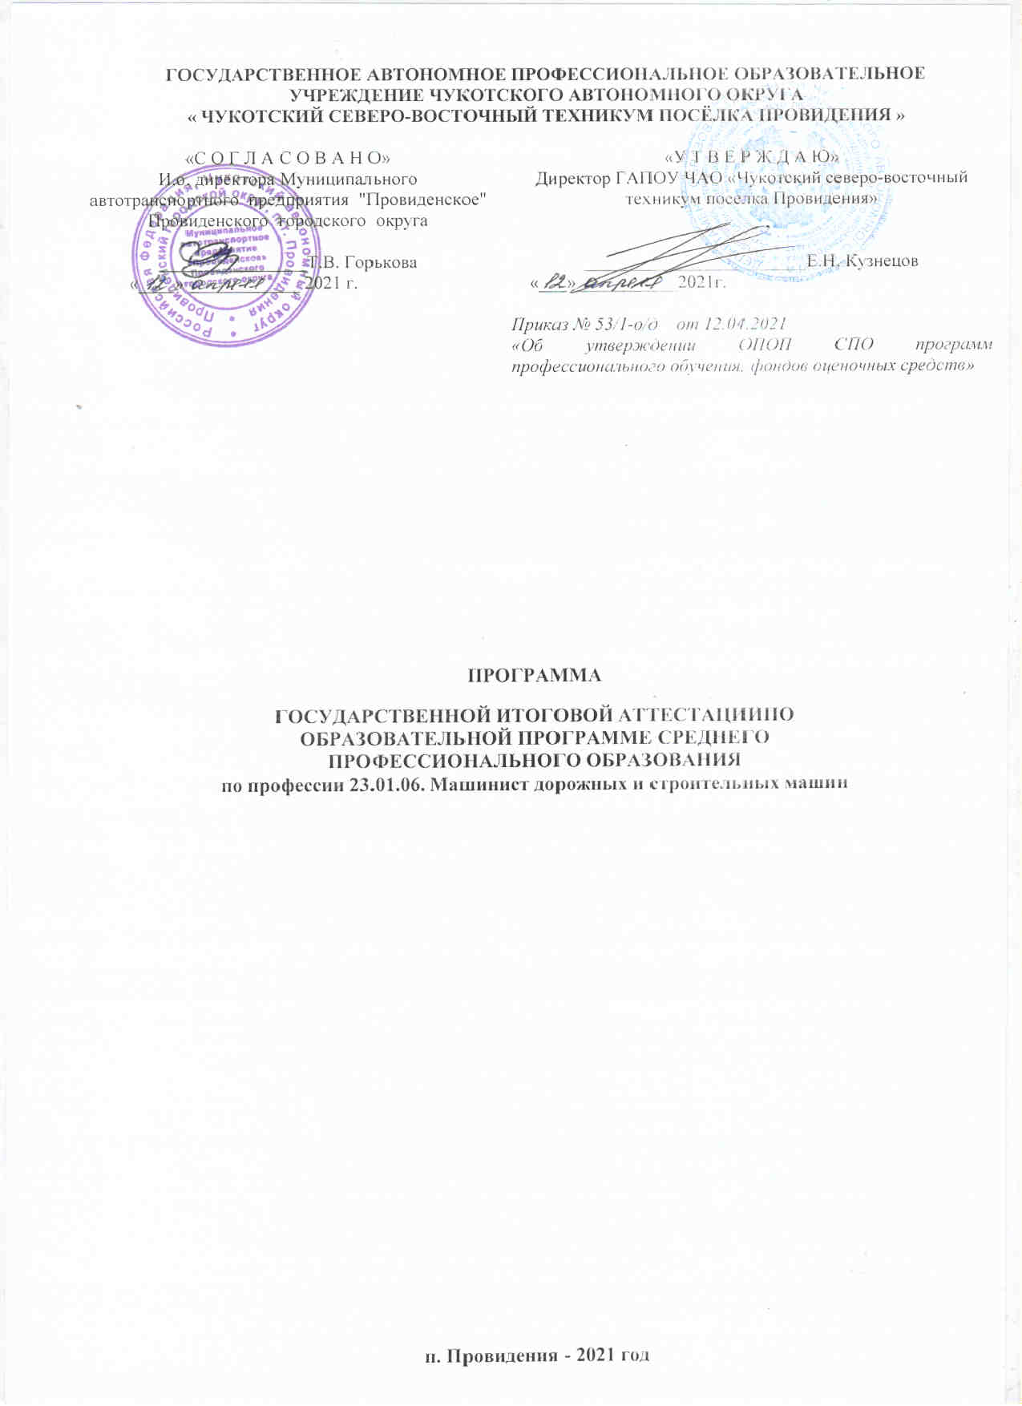
ГОСУДАРСТВЕННОЕ АВТОНОМНОЕ ПРОФЕССИОНАЛЬНОЕ ОБРАЗОВАТЕЛЬНОЕ УЧРЕЖДЕНИЕ ЧУКОТСКОГО АВТОНОМНОГО ОКРУГА
« ЧУКОТСКИЙ СЕВЕРО-ВОСТОЧНЫЙ ТЕХНИКУМ ПОСЁЛКА ПРОВИДЕНИЯ »

«С О Г Л А С О В А Н О»  И.о. директора Муниципального  автотранспортного предприятия "Провиденское" Провиденского городского округа  ________________Т.В. Горькова  «____» ____________ 2021 г. | «У Т В Е Р Ж Д А Ю»  Директор ГАПОУ ЧАО «Чукотский северо-восточный техникум поселка Провидения»  ________________________Е.Н. Кузнецов  «___»___________2021г.  Приказ № 53/1-о/д от 12.04.2021  «Об утверждении ОПОП СПО программ профессионального обучения, фондов оценочных средств»

ПРОГРАММА
ГОСУДАРСТВЕННОЙ ИТОГОВОЙ АТТЕСТАЦИИ ПО ОБРАЗОВАТЕЛЬНОЙ ПРОГРАММЕ СРЕДНЕГО
ПРОФЕССИОНАЛЬНОГО ОБРАЗОВАНИЯ
по профессии 23.01.06. Машинист дорожных и строительных машин

п. Провидения - 2021 год

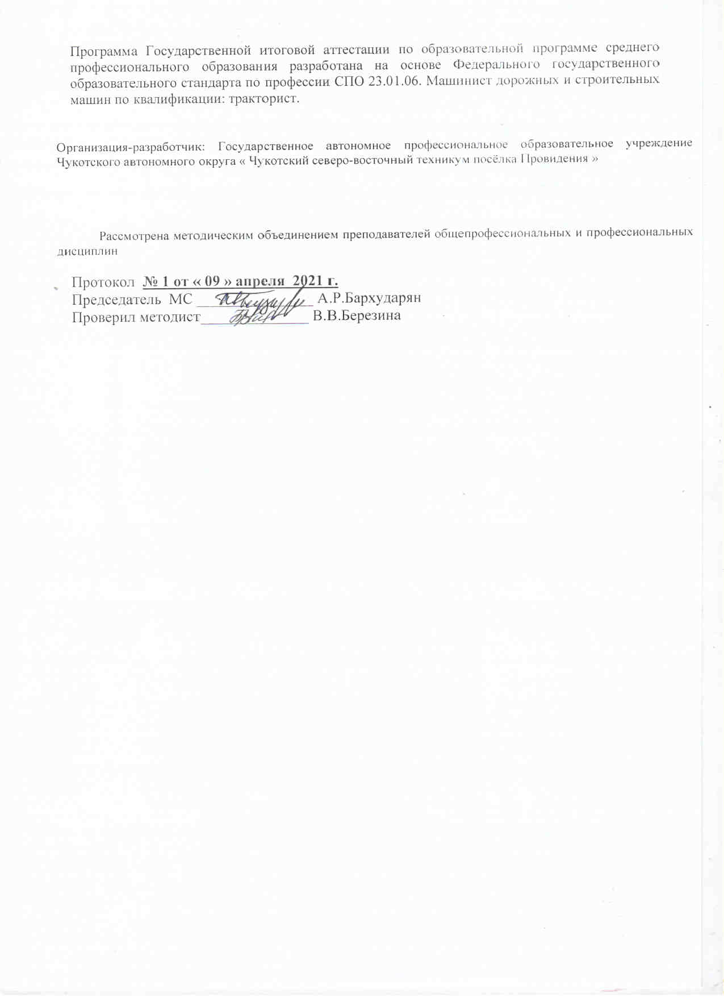
Программа Государственной итоговой аттестации по образовательной программе среднего профессионального образования разработана на основе Федерального государственного образовательного стандарта по профессии СПО 23.01.06. Машинист дорожных и строительных машин по квалификации: тракторист.

Организация-разработчик: Государственное автономное профессиональное образовательное учреждение Чукотского автономного округа « Чукотский северо-восточный техникум посёлка Провидения »

Рассмотрена методическим объединением преподавателей общепрофессиональных и профессиональных дисциплин

Протокол № 1 от « 09 » апреля 2021 г.

Председатель МС _______________ А.Р.Бархударян

Проверил методист______________ В.В.Березина

Программа государственной итоговой аттестации выпускников по профессии 23.01.06. Машинист дорожных и строительных машин очной формы обучения регламентирует проведение государственной итоговой аттестации выпускников и определяет: вид государственной итоговой аттестации, материалы по содержанию государственной итоговой аттестации, сроки проведения, этапы и объем времени на подготовку и проведение государственной итоговой аттестации, условия подготовки и процедуры проведения государственной итоговой аттестации, материально-технические условия проведения, состав экспертов для определения уровня и качества подготовки выпускников, тематику, состав, объем и структуру задания обучающимся, перечень необходимых документов, представляемых на заседаниях государственной экзаменационной комиссии, форму и процедуру проведения государственной итоговой аттестации, критерии оценки уровня и качества подготовки выпускников.

СОДЕРЖАНИЕ

ПОЯСНИТЕЛЬНАЯ ЗАПИСКА
- ПАСПОРТ ПРОГРАММЫ ГОСУДАРСТВЕННОЙ ИТОГОВОЙ АТТЕСТАЦИИ
  - Область применения программы государственной итоговой аттестации
  - Цели и задачи государственной итоговой аттестации
1.3 Количество часов, отводимое на государственную (итоговую) аттестацию
- СТРУКТУРА И СОДЕРЖАНИЕ ГОСУДАРСТВЕННОЙ ИТОГОВОЙ АТТЕСТАЦИИ
  - Вид проведения государственной итоговой аттестации
  - Этапы подготовки и проведения государственной итоговой аттестации выпускников
  - Условия подготовки государственной итоговой аттестации
  - Форма и процедура проведения государственной итоговой аттестации
  - Содержание государственной итоговой аттестации
    - Тематика выпускных практических квалификационных работ и письменных экзаменационных работ
    - Структура выпускной письменной экзаменационной работы
    - Допуск к защите выпускной письменной экзаменационной работы
    - Защита выпускной квалификационной работы
- УСЛОВИЯ РЕАЛИЗАЦИИ ПРОГРАММЫ ГОСУДАРСТВЕННОЙ АТТЕСТАЦИИ
  - Требования к минимальному материально-техническому обеспечению
  - Информационно-документационное обеспечение государственной итоговой аттестации
  - Информационно-документационное обеспечение государственной экзаменационной комиссии
  - Кадровое обеспечение государственной итоговой аттестации
    - Требования к уровню квалификации кадрового состава государственной итоговой аттестации
    - Состав экспертов уровня и качества подготовки выпускников в период государственной итоговой аттестации
- ОЦЕНКА РЕЗУЛЬТАТОВ ГОСУДАРСТВЕННОЙ ИТОГОВОЙ АТТЕСТАЦИИ
ПРИЛОЖЕНИЯ

ПОЯСНИТЕЛЬНАЯ ЗАПИСКА
Программа государственной итоговой аттестации разработана в соответствии:
- с порядком проведения государственной итоговой аттестации по образовательным программам среднего профессионального образования, утвержденного приказом Министерства образования и науки Российской Федерации 16.08.2013 г. № 968 (в редакции от 31.01.2014, 17.11.2017)
- со статьей 59 «Итоговая аттестация» Федерального закона Российской Федерации от 29.12.2012 года № 273 «Об образовании в Российской Федерации»;
- с приказом Министерства образования и науки Российской Федерации «Об утверждении Порядка организации и осуществления образовательной деятельности по образовательным программам среднего профессионального образования» № 464 от 14.06.2013г.;
- с федеральным государственным образовательным стандартом среднего профессионального образования профессии 23.01.06 машинист дорожных и строительных машин, утвержденного приказом Министерства образования и науки Российской Федерации № 695 от 02 августа 2013 г., зарегистрированного Министерством юстиции (рег. № 29538 от 20 августа 2013г.);
Целью государственной итоговой аттестации является установление степени готовности обучающегося к самостоятельной деятельности, сформированности профессиональных компетенций в соответствии с федеральным государственным образовательным стандартом среднего профессионального образования (ФГОС СПО) по профессии 23.01.06 Машинист дорожных и строительных машин.
Программа государственной итоговой аттестации разработана с учетом выполнения следующих принципов и требований: 23.01.06 Машинист дорожных и строительных машин
  - проведение государственной итоговой аттестации предусматривает открытость и демократичность на этапах разработки и проведения, вовлечение в процесс подготовки и проведения преподавателей, мастеров производственного обучения техникума и работодателей, многократную экспертизу и корректировку всех компонентов аттестации;
содержание аттестации учитывает уровень требований ФГОС по профессии 23.01.06 Машинист дорожных и строительных машин.
Предметом государственной итоговой аттестации выпускника по основным профессиональным образовательным программам на основе ФГОС СПО 23.01.06 Машинист дорожных и строительных машин является оценка качества подготовки выпускников, которая осуществляется в двух основных направлениях:
  - оценка уровня освоения дисциплин;
  - оценка компетенций обучающихся.
Главной задачей по реализации требований федерального государственного образовательного стандарта является реализация практической направленности подготовки специалистов со средним профессиональным образованием. Данная задача требует перестройки всего учебного процесса, в том числе критериев и подходов к государственной итоговой аттестации обучающихся. Конечной целью обучения является подготовка специалиста, обладающего не только совокупностью теоретических знаний, но, в первую очередь, специалиста, готового решать профессиональные задачи. Данная цель коренным образом меняет подход к оценке качества подготовки специалиста. Упор делается на оценку умения самостоятельно решать профессиональные задачи. Поэтому при разработке программы государственной итоговой аттестации учтена степень

использования наиболее значимых профессиональных компетенций и необходимых для них знаний и умений.
Видом государственной итоговой аттестации выпускников по профессии 23.01.06 Машинист дорожных и строительных машин является выпускная квалификационная работа в форме выполнения выпускной практической квалификационной работы и письменной экзаменационной работы. Данный вид испытаний позволяет наиболее полно проверить освоенность выпускником профессиональных компетенций, готовность выпускника к выполнению видов деятельности, предусмотренных ФГОС СПО.
Проведение государственной итоговой аттестации в форме выполнения выпускной практической квалификационной работы и письменной экзаменационной работы позволяет одновременно решить целый комплекс задач:
  - ориентирует каждого преподавателя и обучающегося на конечный результат;
  - позволяет в комплексе повысить качество учебного процесса, качество подготовки и объективность оценки подготовленности выпускников;
  - систематизирует знания, умения и опыт, полученные обучающимися во время обучения и во время прохождения производственной практики;
  - значительно упрощает практическую работу государственной экзаменационной комиссии при оценивании выпускника (наличие перечня профессиональных компетенций, которые находят отражение в выпускной квалификационной работе).
При выполнении выпускной практической квалификационной работы и письменной экзаменационной работы выпускник в соответствии с требованиями ФГОС СПО 23.01.06 Машинист дорожных и строительных машин демонстрирует уровень готовности по выполнению технического обслуживания и текущего ремонта дорожных и строительных машин и обеспечение производства дорожно-строительных работ.
В программе государственной итоговой аттестации разработана тематика выпускных практических квалификационных работ и письменных экзаменационных работ, отвечающая следующим требованиям: овладение профессиональными компетенциями, комплексность, реальность, актуальность, уровень современности используемых средств.
Организация и проведение государственной итоговой аттестации предусматривает большую подготовительную работу преподавательского состава и мастеров производственного обучения ГАПОУ ЧАО «Чукотский северо-восточный техникум п. Провидения», систематичности в организации контроля в течение всего процесса обучения обучающихся в техникуме.
Требования к выпускной практической квалификационной работе и письменной экзаменационной работе по профессии 23.01.06 Машинист дорожных и строительных машин доведены до обучающихся в процессе изучения общепрофессиональных дисциплин и профессиональных модулей. Обучающиеся ознакомлены с содержанием, методикой выполнения выпускной практической квалификационной работы и письменной экзаменационной работы и критериями оценки результатов защиты за шесть месяцев до начала государственной итоговой аттестации. К государственной итоговой аттестации допускаются обучающиеся, выполнившие все требования основной профессиональной образовательной программы и успешно прошедшие промежуточные аттестационные испытания, предусмотренные учебным планом профессии.
В Программе государственной итоговой аттестации определены:
  - вид государственной итоговой аттестации;
  - материалы по содержанию государственной итоговой аттестации;

  - сроки проведения государственной итоговой аттестации;
  - этапы и объем времени на подготовку и проведение государственной итоговой аттестации;
  - условия подготовки и процедуры проведения государственной итоговой аттестации;
  - материально-технические условия проведения государственной итоговой аттестации;
  - состав экспертов для определения уровня и качества подготовки выпускников в период государственной итоговой аттестации;
  - тематика, состав, объем и структура задания обучающихся на государственную (итоговую) аттестацию;
  - перечень необходимых документов, представляемых на заседаниях государственной экзаменационной комиссии;
  - форма и процедура проведения государственной итоговой аттестации;
  - критерии оценки уровня и качества подготовки выпускников.

ПАСПОРТ ПРОГРАММЫ ГОСУДАРСТВЕННОЙ ИТОГОВОЙ АТТЕСТАЦИИ

  - Область применения программы государственной итоговой аттестации
Программа государственной итоговой аттестации разрабатывается в соответствии с ФГОС СПО по профессии 23.01.06 Машинист дорожных и строительных машин в части освоения видов профессиональной деятельности (ВПД):
- Осуществление технического обслуживания и ремонта дорожных и строительных машин (по видам)
- Обеспечение производства дорожно-строительных работ ( по видам) и соответствующих профессиональных компетенций (ПК):

Вид деятельности: 1. Осуществление технического обслуживания и ремонта
дорожных и строительных машин (по видам)
ПК 1.1. Проверять техническое состояние дорожных и строительных машин ПК 1.2. Осуществлять монтаж и демонтаж рабочего оборудования

Вид деятельности: 2. Обеспечение производства дорожно-строительных работ ( по видам)
ПК 2.1. Осуществлять управление дорожными и строительными машинами.
ПК 2.2. Выполнять земляные и дорожные работы, соблюдая технические требования и безопасность производства.

Цели и задачи государственной итоговой аттестации
Целью государственной итоговой аттестации является установление соответствия уровня освоенности компетенций, обеспечивающих соответствующий разряд и уровень образования обучающихся по профессии 23.01.06 Машинист дорожных и строительных машин ФГОС СПО. Государственная итоговая аттестация призвана способствовать систематизации и закреплению знаний и умений обучающегося по профессии 23.01.06 Машинист дорожных и строительных машин при решении конкретных профессиональных задач, определять уровень подготовки выпускника к самостоятельной работе.

Количество часов, отводимое на государственную (итоговую) аттестацию:
ГИА.00 | Государственная итоговая аттестация, всего недель | 1 нед.

2. СТРУКТУРА И СОДЕРЖАНИЕ ГОСУДАРСТВЕННОЙ ИТОГОВОЙ АТТЕСТАЦИИ

Вид проведения государственной итоговой аттестации:
Вид – выпускная квалификационная работа в форме выполнения выпускной практической квалификационной работы и письменной экзаменационной работы.

Этапы подготовки и проведения государственной итоговой аттестации выпускников
Согласно учебному плану основной профессиональной образовательной программы по профессии 23.01.06 Машинист дорожных и строительных машин и годовому календарному графику учебного процесса на учебный год устанавливаются следующие этапы проведения государственной итоговой аттестации:

№ | Этапы подготовки и проведения ГИА
1. | Выдача тем для выпускной квалификационной работы
2. | Подготовка выпускной квалификационной работы
3. | Защита выпускной квалификационной работы:  - письменных квалификационных работ  - выполнение практической квалификационной работы по профессии 23.01.06 Машинист дорожных и строительных машин

Условия подготовки государственной итоговой аттестации

Процедура подготовки государственной итоговой аттестации включает следующие организационные мероприятия:
№  п/п | Содержание деятельности | Сроки  исполнения | Ответственные
1. | Определение общей тематики, состава, объема и структуры выпускной практической квалификационной работы и письменной экзаменационной работы | Декабрь | МК преподавателей, реализующих ОПОП по профессии  23.01.06 Машинист дорожных и  строительных машин
2. | Определение индивидуальной тематики ВКР для обучающихся:  - Подготовка проекта приказа об утверждении перечня тем выпускной квалификационной работы;  - Ознакомление обучающихся с перечнем тем выпускных квалификационных работ  - Закрепление темы выпускной квалификационной работы за обучающимися.  - Подготовка проекта приказа «О закреплении тем выпускных квалификационных работ и  руководителей» | Декабрь | Заместитель директора по УМР Председатель и преподаватели МО  Руководители ВКР
3. | Подготовка и оформление бланков заданий на выпускную квалификационную работу. | Февраль | Заместитель по ПО и, Председатель МС  Руководители ВКР
4. | Подбор экспертов для определения качества подготовки выпускников: рецензентов, состава  государственной экзаменационной комиссии | Январь | Заместитель по ПО и  Руководители ВКР
5. | Проведение собрания в группе обучающихся, родительского собрания с целью ознакомления с Программой государственной итоговой аттестации  выпускников | Февраль | Заместитель по ПО и  Мастер п/о

6. | Составление графика проведения консультаций по выполнению письменной экзаменационной работы | Февраль | Руководители ВКР  Заместитель по ПО и
7. | Оформление информационного стенда  «Государственная итоговая аттестация  выпускников», размещение информации на сайте техникума | Март | Руководители ВКР
8. | Контроль за ходом выполнения обучающимися выпускной квалификационной работы | Март - июнь | Руководители ВКР  Заместитель по ПО
9. | Проведение заседания педагогического совета о  допуске выпускников к государственной итоговой аттестации | Апрель | Заместитель по ПО
10. | Подготовка проекта приказа об организации государственной итоговой аттестации (допуске обучающихся к государственной итоговой  аттестации, составе экспертов, сроках проведения этапов государственной итоговой аттестации) | Апрель | Заместитель по ПО
11. | Организация и проведение экспертизы качества выпускной квалификационной работы -  рецензирование | Июнь по графику | Руководители ВКР  Заместитель по ПО
12. | Подготовка проектов приказов «О допуске обучающихся к защите выпускной квалификационной работы на заседаниях  государственной экзаменационной комиссии» | Май | Заместитель по ПО
13. | Организация заседаний государственной экзаменационной комиссии  Подготовка аудитории и документов,  представляемых на заседаниях государственной экзаменационной комиссии | Июнь | Заместитель по ПО  Секретарь ГЭК

Форма и процедура проведения государственной итоговой аттестации
Организация выполнения и защиты выпускной квалификационной работы включает следующие этапы:

этап
Выполнение выпускной письменной экзаменационной работы
Этап  выполнения | Содержание выполнения | Период  выполнения*
Подготовка | Сбор, изучение и систематизация исходной информации, | 1 неделя
 | необходимой для разработки темы письменной | февраля
 | экзаменационной работы | по
 |  | 4 неделю мая
Разработка | Решение комплекса профессиональных задач в соответствии с
 | темой и заданием письменной экзаменационной работы,
 | разработка формы и содержания представления работы
Оформление | Оформление всех составных частей работы в соответствии с

критериями, установленными заданиями и требованиями,
подготовка презентации работы
* в соответствии с годовым календарным графиком учебного процесса

этап
Контроль за выполнением обучающимися выпускной письменной экзаменационной работы и оценка качества её выполнения
Вид  контроля | Эксперт | Содержание контроля | Период  контроля
Текущий | Руководитель ВКР | Поэтапная проверка в ходе консультаций выполнения обучающимся материалов письменной экзаменационной работы в  соответствии с заданием.  Еженедельная фиксация результатов выполнения в календарном графике  обучающегося и сообщение о ходе работы  обучающегося председателю ЦК | 1 неделя февраля по  4 неделю мая
Итого- вый | Руководитель ВКР | Окончательная проверка и утверждение подписью всех материалов завершенной и оформленной письменной экзаменационной работы обучающегося.  Составление рецензии на выпускную письменную экзаменационную работу обучающегося с оценкой качества ее  выполнения. | 4 неделя мая
 | Заведующий по ПО и БОП Руководители ВКР | Окончательная проверка наличия всех  составных частей выпускной письменной экзаменационной работы, рецензии руководителя на выпускную письменную экзаменационную работу. Решение о допуске обучающегося к защите выпускной письменной экзаменационной работы на  заседании государственной экзаменационной  комиссии | 1-2 неделя июня по графику

Содержание государственной итоговой аттестации
Для проведения ГИА утверждается перечень тем выпускных квалификационных работ, который разрабатывается руководителями выпускных квалификационных работ в рамках профессиональных модулей, рассматривается на заседаниях цикловой комиссии преподавателей и мастеров п/о, реализующих ППКРС по профессии 23.01.06 Машинист дорожных и строительных машин, согласовывается с работодателем и заместителем директора по УР.
После предварительного положительного заключения работодателя перечень утверждается приказом директора.
Закрепление тем выпускных квалификационных работ за обучающимися с назначением руководителя и сроков выполнения осуществляется путем издания приказа директора ГАПОУ ЧАО «Чукотский северо-восточный техникум п. Провидения». Руководителем

выпускной квалификационной работы может быть педагогический работник ГАПОУ
ЧАО «Чукотский северо-восточный техникум п. Провидения» или специалист предприятия по профилю специальности .
Темы ВКР имеют практико-ориентированный характер и соответствуют содержанию одного или нескольких профессиональных модулей.
Тематика ВКР должна:
- соответствовать современному уровню и перспективам развития техники, автотранспортного производства;
- создавать возможность реальной работы с решением актуальных практических задач;
- быть достаточно разнообразной для возможности выбора обучающимся темы в соответствии с индивидуальными склонностями и способностями.
Задание обучающемуся на разработку темы выпускной практической квалификационной работы и письменной экзаменационной работы оформляются на бланке установленной формы (Приложение 1)

    - Тематика выпускных практических квалификационных работ и письменных
экзаменационных работ
№ п/п | Тема письменной экзаменационной работы | Тема выпускной практической квалификационной работы
1 | Машины, применяемые для  дорожного строительства | Определение типа и класса ДСМ на  основании паспортных данных
2 | Классификация и общее устройство  бульдозера | Подготовка бульдозера к работе
3 | Организация и методы проведения  ремонта машин | Материалы для технического  обслуживания и ремонта машин
4 | Планово-предупредительного  система технического обслуживания и ремонта машин | Техническое обслуживание №1 бульдозера
5 | Методы диагностирования дорожно-  строительных машин | Средства технического диагностирования машин
6 | Рабочее оборудование бульдозера | Установка угла резания  бульдозерного отвала
7 | Ходовое оборудование бульдозера | Проведение работ по натяжению  гусеницы
8 | Электрооборудование бульдозера | Проверка плотности электролита  АКБ
9 | Силовая установка бульдозера | Проведение работ по ежесменному  обслуживанию двигателя
10 | Гидромеханическая трансмиссия | Проверка уровня гидрожидкости  ГМП
11 | Земляные сооружения | Разбивка котлована на местности
12 | Виды работ, выполняемые бульдозером | Операция по горизонтальному  перемещению грунта в место укладки
13 | Производство земляных работ в  зимнее время | Подготовка рыхлительного  оборудования к работе
14 | Монтаж и демонтаж рабочего | Крепление толкающих брусьев к

 | оборудования бульдозера | упряжному шарниру с  использованием регулировочных прокладок
15 | Система управления рабочим  оборудованием бульдозера | Подготовка органов управления  перед запуском двигателя
16 | Техническое обслуживание и ремонт  двигателя | Моечно-очистные работы
17 | Техническое обслуживание и ремонт гидромеханической трансмиссии | Ремонт подшипников и типовых  деталей
18 | Техническое обслуживание и ремонт рабочего оборудования бульдозера | Выполнение смазочных работ  шарнирных соединений рабочего оборудования
19 | Классификация и виды моторных масел | Замена масла в в картере двигателя
20 | Техническое обслуживание и ремонт  системы охлаждения | Замена охлаждающей жидкости
21 | Рыхлительное оборудование  бульдозера-рыхлителя | Замена изношенных коронок
22 | Основные принципы классификации дорожно-строительных машин | Определение тягового класса  бульдозера на основании данных паспорта самоходной машины
23 | Строительно-дорожные машины для производства земляных работ | Проверка состояния бульдозерного отвала перед началом работы
24 | Принцип работы и рабочие циклы  дорожно-строительных машин | Определение технического состояния  гидроцилиндрового подъёма отвала
25 | Технология разработки мерзлых  грунтов | Подготовка техники к работе в  зимнее время
26 | Механизация возведения земляного полотна бульдозерами. | Определять по внешним признакам категории грунтов
27 | Органы управления дорожно-  строительных машин | Проверка работоспособности органов  управления перед началом работ
28 | Система предпускового подогрева | Подготовительные работы перед  запуском подогревателя
29 | Машины для подготовительных работ, применяемые в дорожном  строительстве | Определение объёма  подготовительных работ на местности перед началом работы
30 | Технология капитального ремонта дорожно-строительных машин | Восстановление изношенных деталей
31 | Техническое обслуживание и ремонт бульдозера | Замена масла в ДВС
32 | Классификация бульдозерных отвалов | Замена режущих ножей
33 | Технология выполнения земляных работ бульдозером | Определение по внешним признакам  категории грунтов
34 | Рекультивация плодородного слоя | Определение по внешним признакам  основных свойств грунтов
35 | Обкатка нового бульдозера | Замена воздушного фильтрующего  элемента

36 | Технология валки деревьев бульдозером | Замена ремня генератора
37 | Гидромеханическая трансмиссия | Проверка уровня рабочей жидкости в  КПП
38 | Техническое обслуживание и ремонт двигателя | Подготовительные работы перед  демонтажом двигателя
39 | Техническое обслуживание гидравлической системы бульдозера | Замена гидравлического масла
40 | Устройство и принцип работы гидротрансформатора | Демонтаж ГТР

Выпускная практическая квалификационная работа выполняется в лаборатории технического обслуживания и текущего ремонта дорожных и строительных машин. Мастер производственного обучения и преподаватель спец. дисциплин своевременно подготавливает необходимое оборудование, рабочие места, материалы, инструменты, приспособления, документацию и обеспечивает соблюдение норм и правил охраны труда. Обучающимся сообщается порядок и условия выполнения работы, выдается задание с указанием содержания и разряда работы, нормы времени, рабочего места.
Письменная экзаменационная работа должна иметь актуальность и практическую значимость и должна соответствовать объему знаний, умений и навыков, предусмотренных ФГОС СПО по профессии 23.01.06 Машинист дорожных и строительных машин.
Выпускные практические квалификационные работы должны предусматривать сложность работы не ниже разряда по профессии рабочего, предусмотренного ФГОС СПО по профессии 23.01.06 Машинист дорожных и строительных машин.
Выпускная практическая квалификационная работа выполняется обучающимися в присутствии государственной экзаменационной комиссии. Результаты выполнения работ заносятся в протокол.

Структура письменной экзаменационной работы
Для обеспечения единства требований к выпускным квалификационным работам обучающихся устанавливаются общие требования к составу, объему и структуре ВКР.
- Титульный лист.
- Задание на выполнение выпускной квалифицированной работы.
- Рецензия
- Содержание.
- Введение
- Пояснительная записка.
- Заключение.
- Список литературы.
- Приложения.
Перечень вопросов, подлежащих разработке, определяется темой конкретной письменной экзаменационной работы.
Введение - раскрывается роль профессии и перспективы ее развития в современных условиях с учетом особенностей региона. Объем введения не должен превышать 10% от общего объема ПЭР
Пояснительная записка включает 2 раздела:

Раздел 1. Общая часть - отражает тематику одного из профессиональных модулей ПМ.01, ПМ.02.
Раздел 2. Раздел по охране труда и технике безопасности - раскрывает основные положения охраны труда и техники безопасности при работе.
Подробное описание структурного построения и содержания составных частей ВКР разрабатывается цикловой комиссией преподавателей, реализующих ОПОП по профессии
    - Машинист дорожных и строительных машин в Методических рекомендациях по выполнению выпускной письменной экзаменационной работы, обучающихся по профессии 23.01.06 Машинист дорожных и строительных машин.
Скрепленная в папку и подписанная обучающимся письменная экзаменационная работа передается рецензенту для подготовки письменной рецензии в срок, определенный приказом директора ГАПОУ ЧАО «Чукотский северо-восточный техникум п. Провидения».
Рецензент проверяет выполненные обучающимися письменные экзаменационные работы и представляет рецензию, которая должна включать:
      - заключение о соответствии выпускной квалификационной работы выданному заданию;
      - оценку степени разработки основных разделов работы, оригинальность решений (предложений);
      - оценку качества выполнения основных разделов работы, графической части;
      - указание положительных сторон;
      - указания на недостатки в пояснительной записке, ее оформлении, если таковые имеются;
      - оценку степени самостоятельности выполнения работы обучающимся.
Полностью готовая письменная экзаменационная работа вместе с рецензией сдается обучающимся заместитель по ПО для окончательного контроля и подписи. Если работа подписана, то она включается в приказ о допуске к защите.
Рецензия подшивается в работу. Внесение изменений в письменную экзаменационную работу после получения рецензии не допускаются.

Допуск к защите выпускной письменной экзаменационной работы
К государственной итоговой аттестации допускаются обучающийся, не имеющий академической задолженности и в полном объеме выполнивший учебный план (статья 59 «Итоговая аттестация» Федерального закона Российской Федерации от 29.12.2012 года № 273 «Об образовании в Российской Федерации»)
Необходимым условием допуска к государственной итоговой аттестации является представление документов, подтверждающих освоение обучающимся компетенций при изучении теоретического материала и прохождении практики по каждому из основных видов профессиональной деятельности.
Для допуска к защите ВКР обучающегося мастер п/о предоставляет следующие документы:
      - производственную характеристику;
      - дневник по производственной практике;
      - отчет по производственной практике.
Заместитель по ПО делает запись о допуске обучающегося к защите выпускной письменной экзаменационной работы на титульном листе.
Допуск выпускника к защите выпускной письменной экзаменационной работы и выпускной практической квалификационной работы на заседании государственной

экзаменационной комиссии осуществляется приказом директора техникума.

Защита выпускной квалификационной работы
- Защита выпускной письменной экзаменационной работы и выпускной практической квалификационной работы проводится на открытых заседаниях государственной экзаменационной комиссии по профессии, с участием не менее двух третей ее состава.
Заседания государственной экзаменационной комиссии проводятся в соответствии с годовым календарным графиком учебного процесса.
На заседание государственной экзаменационной комиссии обучающимся предоставляются следующие документы:
      - выпускная письменная экзаменационная работа с рецензией;
      - раздаточный материал к докладу, в составе которого имеются схемы, презентации. На процедуру защиты отводится 15-20 минут. Процедура защиты устанавливается
Председателем государственной экзаменационной комиссии по согласованию с членами комиссии.
Защита проводится в следующей последовательности:
- обучающийся представляется комиссии и озвучивает тему своей работы;
- мастер производственного обучения перед началом выступления обучающегося зачитывает его производственную характеристику, сообщает разряд выполненной выпускной практической квалификационной работы, передает характеристику в комиссию.
- обучающийся делает доклад не более 10 минут, в котором он должен кратко изложить основные положения работы, выводы. Доклад может сопровождаться мультимедиа презентацией и другими материалами;
- члены государственной экзаменационной комиссии задают вопросы обучающемуся по теме и профилю профессии;
- обучающийся отвечает на вопросы теоретического и практического характера, связанные с темой защищаемой работы;
- Заседания государственной экзаменационной комиссии протоколируются секретарем и подписываются всем составом государственной экзаменационной комиссии. В протоколе записываются:
      - итоговая оценка выполнения и защиты выпускной письменной экзаменационной работы и выпускной практической квалификационной работы,
      - присвоение разряда
- Решение об оценке за выполнение и защиту выпускной письменной экзаменационной работы и выпускной практической квалификационной работы, о присвоении разряда, принимается государственной экзаменационной комиссией на закрытых заседаниях после окончания защиты всех, назначенных на данный день, работ. Решение принимается простым большинством голосов членов комиссии, участвующих в заседании, при обязательном присутствии председателя Государственной экзаменационной комиссии или его заместителя.
Решение государственной экзаменационной комиссии об оценке выполнения и защиты выпускной письменной экзаменационной работы и выпускной практической квалификационной работы обучающимся, о присвоении разряда по профессии 23.01.06 Машинист дорожных и строительных машин, оформляются итоговым протоколом, объявляются выпускникам Председателем государственной экзаменационной комиссии в

день защиты, сразу после принятия решения на закрытом совещании.

3. УСЛОВИЯ РЕАЛИЗАЦИИ ПРОГРАММЫ ГОСУДАРСТВЕННОЙ ИТОГОВОЙ АТТЕСТАЦИИ
  - Требования к минимальному материально-техническому обеспечению
Реализация программы государственной итоговой аттестации на этапе подготовки к государственной итоговой аттестации осуществляется в учебном кабинете «Конструкции дорожных и строительных машин» ГАПОУ ЧАО «Чукотский северо-восточный техникум п. Провидения»:
Оборудование кабинета:
      - рабочие места для преподавателя и мастера производственного обучения;
      - компьютер, принтер, мультимедиа проектор, экран;
      - рабочие места для обучающихся;
      - лицензионное программное обеспечение общего назначения
      - график проведения консультаций выпускной письменной экзаменационной работы и выпускной практической квалификационной работы;
      - комплект учебно-методической документации;
Для защиты выпускной письменной экзаменационной работы отводится специально подготовленный кабинет ГАПОУ ЧАО «Чукотский северо-восточный техникум п. Провидения»
Оснащение кабинета:
      - рабочее место для членов государственной экзаменационной комиссии;
      - рабочие места для выпускников (при проведении защиты);
      - места для представителей социальных партнеров, родителей выпускников;
      - компьютер, мультимедиа проектор, экран;
      - лицензионное программное обеспечение общего назначения.
Защита выпускной практической квалификационной работы проводится в лаборатории технического обслуживания и текущего ремонта дорожных и строительных машин.

Информационно-документационное обеспечение государственной итоговой аттестации
- Программа государственной итоговой аттестации выпускников ГАПОУ ЧАО «Чукотский северо-восточный техникум п. Провидения» по профессии 23.01.06 Машинист дорожных и строительных машин
- Методические рекомендации по выполнению выпускной письменной экзаменационной работы
- Федеральные законы и нормативные документы
- Стандарты по профессии
- Литература по профессии
- Периодические издания по профессии.

Информационно-документационное обеспечение государственной экзаменационной комиссии
На заседания государственной экзаменационной комиссии представляются следующие документы:
      - Требования к результатам освоения основной профессиональной образовательной программы
      - Программа государственной итоговой аттестации выпускников по профессии
    - Машинист дорожных и строительных машин
      - Сводная ведомость итоговых оценок
      - Приказ директора об утверждении перечня тем выпускных квалификационных

работ

работ

- Приказ директора о закреплении тем выпускных квалификационных работ
- Приказ об утверждении состава государственной экзаменационной комиссии
-Приказ директора о допуске обучающихся к защите выпускных квалификационных

- Журнал протоколов заседаний государственной экзаменационной комиссии по

профессии 23.01.06 Машинист дорожных и строительных машин
- Выпускные письменные экзаменационные работы, с рецензией.

Кадровое обеспечение государственной итоговой аттестации
    - Требования к уровню квалификации кадрового состава государственной итоговой аттестации
Требования к квалификации педагогических кадров, обеспечивающих руководство выполнением выпускных квалификационных работ: наличие высшего образования, соответствующего профилю профессии 23.01.06 Машинист дорожных и строительных машин.
Требование к квалификации членов государственной экзаменационной комиссии государственной итоговой аттестации от организации (предприятия): наличие высшего/среднего профессионального образования по профилю подготовки.

Состав экспертов для определения уровня и качества подготовки выпускников в период государственной итоговой аттестации
Во исполнение п. 3.1 протокола совещания по подготовке кадров и по согласованию с работодателями, состав государственных экзаменационных комиссий

государственной итоговой аттестации обучающихся в части соотношения работодателей и педагогических работников составляет в пропорции 60/40 процентов. В состав ГЭК входят 5 человек: 3 чел.- представители предприятий, 2 чел. – работники техникума.
Для определения уровня и качества подготовки выпускников, осваивающих ФГОС СПО, в период этапов подготовки и проведения государственной итоговой аттестации устанавливается следующий состав экспертов:
- руководители выпускных квалификационных работ, из числа преподавателей техникума, осуществляющих профессиональную подготовку по ППКРС по профессии
23.01.06 Машинист дорожных и строительных машин или специалистов, имеющих производственную специализацию и опыт работы в области автотранспорта;
- рецензент, из числа преподавателей техникума осуществляющих профессиональную подготовку по ППКРС по профессии 23.01.06 Машинист дорожных и строительных машин или специалистов, имеющих производственную специализацию и опыт работы в области автотранспорта.
Кандидатура председателя государственной экзаменационной комиссии утверждается приказом Департамента образования и науки Чукотского автономного округа, персональный состав государственной экзаменационной комиссии по профессии 23.01.06 Машинист дорожных и строительных машин утверждается приказом директора техникума.
Заместителем председателя ГЭК является заведующий структурным подразделением, секретарем – секретарь учебной части.

ОЦЕНКА РЕЗУЛЬТАТОВ ГОСУДАРСТВЕННОЙ ИТОГОВОЙ АТТЕСТАЦИИ

Критерии оценки письменных экзаменационных работ:
  - оценка «5» (отлично) ставится в случае, когда содержание представленной работы соответствует ее названию, просматривается четкая целевая направленность, необходимая глубина исследования. При защите работы аттестуемый логически последовательно излагает материал, базируясь на прочных теоретических знаниях по избранной теме. Стиль изложения корректен, работа оформлена грамотно, на основании Межгосударственного стандарта. Допустима одна неточность, описка, которая не является следствием незнания или непонимания излагаемого материала;
  - оценка «4» (хорошо) - содержание представленной работы соответствует ее названию, просматривается целевая направленность. При защите работы аттестуемый соблюдает логическую последовательность изложения материала, но обоснования для полного раскрытия темы недостаточны. Допущены одна ошибка или два-три недочета в оформлении работы, выкладках, эскизах, чертежах;
  - оценка «3» (удовлетворительно) - допущено более одной ошибки или трех недочетов, но при этом аттестуемый обладает обязательными знаниями по излагаемой работе;
  - оценка «2» (неудовлетворительно) - допущены существенные ошибки, аттестуемый не обладает обязательными знаниями по излагаемой теме в полной мере или значительная часть работы выполнена не самостоятельно.

Критерии оценки выпускных практических квалификационных работ:
  - оценка «5» (отлично) - аттестуемый уверенно и точно владеет приемами работ практического задания, соблюдает требования к качеству производимой работы, умело пользуется оборудованием, инструментами, рационально организует рабочее место, соблюдает требования безопасности труда;
  - оценка «4» (хорошо) - владеет приемами работ практического задания, но возможны отдельные несущественные ошибки, исправляемые самим аттестуемым, правильно организует рабочее место, соблюдает требования безопасности труда;
  - оценка «3» (удовлетворительно) - ставится при недостаточном владении приемами работ практического задания, наличии ошибок, исправляемых с помощью мастера, отдельных несущественных ошибок в организации рабочего места и соблюдении требований безопасности труда;
  - оценка «2» (неудовлетворительно) – аттестуемый не умеет выполнять приемы работ практического задания, допускает серьезные ошибки в организации рабочего места, требования безопасности труда не соблюдаются.

Приложение 1
ГАПОУ ЧАО «Чукотский северо-восточный техникум п. Провидения»

ЗАДАНИЕ
на выполнение выпускной квалификационной работы

Обучающийся
Фамилия, имя, отчество
форма обучения , группа курс
очная/заочная
направление подготовки/профессии 23.01.06 Машинист дорожных и строительных машин
нужное подчеркнуть наименование
- Тема

- Дата выдачи темы « » 20 г.

- Календарный график выполнения _

- Содержание пояснительной записки

- Срок представления обучающимся законченной ВКР:
« » 20 г.

Руководитель

Ф.И.О., должность, категория, место работы

Руководитель
подпись
Обучающийся
подпись

Приложение 2
ГАПОУ ЧАО «Чукотский северо-восточный
техникум п. Провидения»

РЕЦЕНЗИЯ
на выпускную квалификационную работу

Тема _

Обучающийся курса группы формы обучения

(Ф.И.О.)
- Актуальность выпускной квалификационной работы

- Реализация цели и решение поставленных задач

- Оценка содержания выпускной квалификационной работы

- Положительные стороны выпускной квалификационной работы

- Замечания к выпускной квалификационной работе

- Рекомендуемая оценка выпускной квалификационной работы

_
Рецензент _
_
_
(Фамилия, имя, отчество, должность, место работы)
« » _20 г.

Лист ознакомления
с программой государственной итоговой аттестацией Профессия СПО
Группа, курс _

№  п/п | Фамилия, имя, отчество | Дата | Подпись
1
2
3
4
5
6
7
8
9
10
11
12
13
14
15
16
17
18
19
20
21
22
23
24
25
26
27
28
29
30

